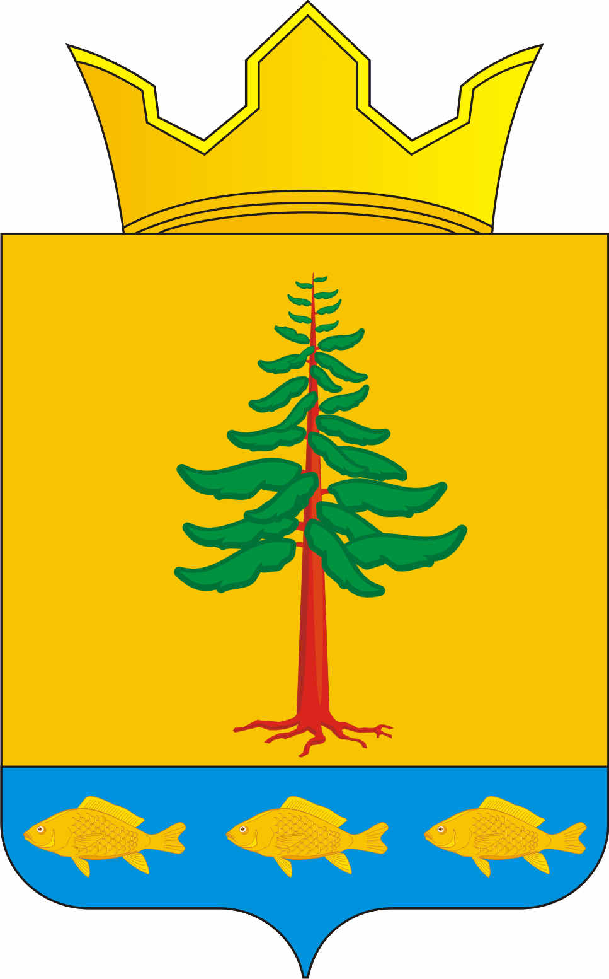
СОВЕТ ДЕПУТАТОВ
ГРИГОРЬЕВСКОГО СЕЛЬСКОГО ПОСЕЛЕНИЯ
Нытвенского муниципального района

РЕШЕНИЕ
22.12.2016 г. № 38
с. Григорьевское

«Внесении изменений в решение Совета депутатов № 189 от 23.10.2014 г. «О порядке компенсации расходов, связанных с
осуществлением депутатами
Совета депутатов Григорьевского сельского поселения
депутатской деятельности»

В соответствии с Уставом Григорьевского сельского поселения Совет депутатов РЕШАЕТ:

1. Изложить Порядок компенсации расходов, связанных с осуществлением депутатами Совета депутатов Григорьевского сельского поселения депутатской деятельности в новой редакции, согласно приложению.
2. Настоящее Решение вступает в силу с 01.01.2017 года.
3. Контроль исполнения настоящего решения возложить на постоянную комиссию Совета депутатов Григорьевского сельского поселения по бюджету и налогам (председатель Л.П. Рачева).

Председатель Совета депутатов
Григорьевского сельского поселения Н.В. Яковлева

И.о. главы администрации
Григорьевского сельского поселения Е.С. Пачина

Приложение
к решению
Совета депутатов
Григорьевского сельского поселения
от 22.12.2016 г. № 38

ПОРЯДОК
ВЫПЛАТЫ КОМПЕНСАЦИИ, СВЯЗАННОЙ С ОСУЩЕСТВЛЕНИЕМ ДЕПУТАТАМИ СОВЕТА ДЕПУТАТОВ
ГРИГОРЬЕВСКОГО СЕЛЬСОКГО ПОСЕЛЕНИЯ
ДЕПУТАТСКОЙ ДЕЯТЕЛЬНОСТИ

Настоящий Порядок выплаты компенсации, связанной с осуществлением депутатами Совета депутатов Григорьевского сельского поселения их депутатской деятельности, устанавливается в соответствии с Уставом Григорьевского сельского поселения, определяет порядок и размер выплаты компенсации депутатам, осуществляющим свои полномочия на непостоянной основе.
- Компенсационные выплаты осуществляются:
- председателю Совета депутатов Григорьевского сельского поселения;
- заместителю председателя Совета депутатов в связи с исполнением полномочий председателя Совета депутатов в случае отсутствия председателя Совета депутатов или невозможности выполнения им своих обязанностей;
- депутатам в связи с участием в заседании Совета депутатов;
- депутатам в связи с работой в постоянных комиссиях Совета депутатов (далее - постоянные комиссии), временных комиссиях и рабочих группах, а также в комиссиях при администрации Григорьевского сельского поселения.
2. Председателю и Заместителю председателя Совета депутатов, исполняющему полномочия председателя Совета депутатов, компенсация осуществляется в размере 1000 рублей за каждое заседание Совета депутатов.
3. Расходы, связанные с участием депутатов в заседании Совета депутатов, компенсируются в размере 500 рублей за каждое заседание.
4. Депутату - председателю постоянной комиссии компенсация осуществляется в размере 500 рублей за каждое заседание постоянной комиссии.
5. Депутату - члену постоянной комиссии, временной комиссии, рабочей группы или комиссии при администрации Григорьевского сельского поселения компенсация осуществляется в размере 300 рублей за каждое заседание комиссии.
6. Конкретный размер компенсационных выплат каждому депутату определяется на основании сведений об участии депутата в заседаниях Совета депутатов, постоянных комиссий, временных комиссий, рабочих групп или комиссий при администрации Григорьевского сельского поселения.
7. Платежная ведомость на выдачу компенсационных выплат, связанных с осуществлением депутатами Совета депутатов Григорьевского сельского поселения депутатской деятельности утверждается председателем Совета депутатов, в случае отсутствия председателя Совета депутатов или невозможности выполнения им своих обязанностей - заместителем председателя Совета депутатов.
8. Компенсационные выплаты осуществляются согласно платежной ведомости 1 раз в квартал, в день заседания, следующего за истекшим кварталом.

